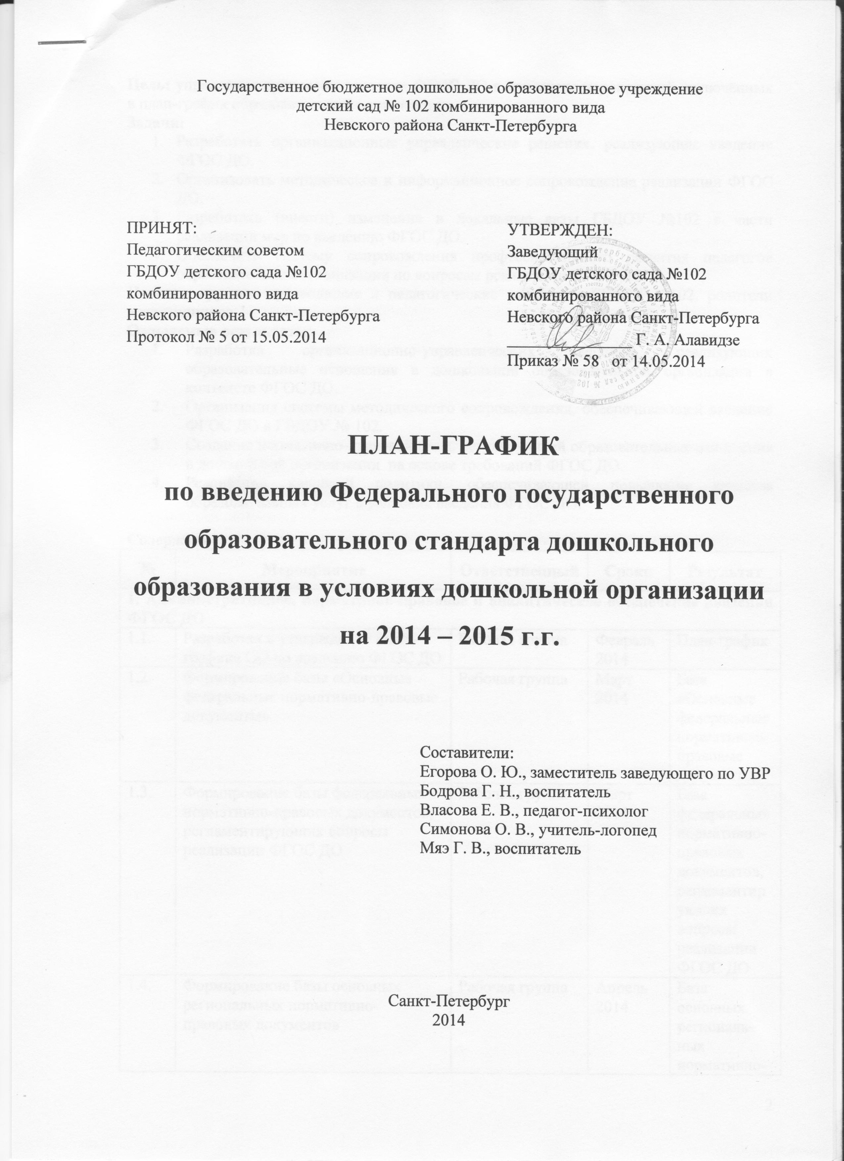
Цель: управление процессом введения ФГОС ДО в контексте мероприятий, включённых в план-график образовательной организации.

Задачи:
- Разработать организационные управленческие решения, реализующие введение ФГОС ДО.
- Организовать методическое и информационное сопровождение реализации ФГОС ДО.
- Разработать (внести) изменения в локальные акты ГБДОУ №102 в части реализации мер по введению ФГОС ДО.
- Обеспечить систему сопровождения профессионального развития педагогов образовательной организации по вопросам реализации ФГОС ДО.

Целевая группа: руководящие и педагогические работники ГБДОУ №102, родители воспитанников.

Ожидаемые результаты:
- Разработка организационно-управленческих решений, реализующих образовательные отношения в дошкольной образовательной организации в контексте ФГОС ДО.
- Организация системы методического сопровождения, обеспечивающей введение ФГОС ДО в ГБДОУ №102.
- Создание нормативно-правовой базы, регулирующей образовательные отношения в дошкольной организации на основе требований ФГОС ДО.
- Реализация кадровой политики, обеспечивающей повышение качества образовательных услуг в условиях введения ФГОС ДО.

Содержание:
№ | Мероприятие | Ответственный | Сроки | Результат
1. Административное, нормативно-правовое и аналитическое обеспечение введения ФГОС ДО
1.1. | Разработка и утверждение плана-графика ОО по введению ФГОС ДО. | Рабочая группа | Февраль 2014 | План-график
1.2. | Формирование базы «Основные федеральные нормативно-правовые документы» | Рабочая группа | Март 2014 | База «Основные федеральные нормативно-правовые документы»
1.3. | Формирование базы федеральных нормативно-правовых документов, регламентирующих вопросы реализации ФГОС ДО | Рабочая группа | Март 2014 | База федеральных нормативно-правовых документов, регламентирующих вопросы реализации ФГОС ДО
1.4. | Формирование базы основных региональных нормативно-правовых документов | Рабочая группа | Апрель 2014 | База основных региональных нормативно-правовых документов
1.5. | Приведение локальных актов организации в соответствие с требованиями ФГОС ДО | Заведующий | Июнь-август 2014 | Локальные акты
1.6. | Мониторинг изучения мнения родителей о качестве образовательных услуг в ГБДОУ | Заместитель заведующего по УВР | Апрель 2014 | Анкета, справка
2. Организационные условия введения ФГОС ДО
2.1 | Создание рабочей группы ГБДОУ №102 по введению ФГОС ДО | Заведующий | Май 2014 | Приказ, положение о рабочей группе
2.2 | Создание системы методического сопровождения введения ФГОС ДО | Заместитель заведующего по УВР | Март 2014 | Приложения к годовому плану
2.3 | Контроль исполнения нормативно-правовых документов | Заведующий | Декабрь 2014 | Акты проверок
3. Финансово-экономические условия введения ФГОС ДО
3.1. | Утверждение проекта бюджета на 2015 г. | Заведующий, бухгалтер | Май 2014 | Проект бюджета
3.2. | Выполнение государственного задания в целях обеспечения реализации прав граждан на получение дошкольного образования в условиях введения ФГОС ДО | Заведующий, бухгалтер | 2014-2015 гг. | Акты
4. Психолого-педагогические условия введения ФГОС ДО
4.1. | Психолого-педагогическое сопровождение участников образовательных отношений в ходе реализации ФГОС ДО | Педагог-психолог | Сентябрь – декабрь 2014 г. | Информацион-ные материалы
4.2. | Пополнение психолого-педагогической литературы кабинета психолога в соответствии с ФГОС ДО | Педагог-психолог | Сентябрь – декабрь 2014 г. | Методическая литература
5. Кадровые условия введения ФГОС ДО
5.1. | Составление заявки на прохождение педагогическими работниками ГБДОУ №102 курсов повышения квалификации по вопросам реализации ФГОС ДО | Бодрова Г. Н., воспитатель | Март 2014 | Заявка
5.2. | Прохождение курсов повышения квалификации педагогами по вопросам реализации ФГОС ДО | Заместитель заведующего по УВР | 2014-2015 гг. | Удостоверение
5.3. | Определение наставников для педагогов с небольшим опытом работы | Заведующий | Сентябрь 2014 | Приказ
6. Организация развивающей предметно-пространственной среды в соответствии с требованиями ФГОС ДО
6.1. | Организация развивающей предметно-пространственной среды в соответствии с требованиями ФГОС ДО | Воспитатели групп | Сентябрь 2014 | Предметно-пространственная среда
7. Информационные и материально-технические условия введения ФГОС ДО
7.1. | Семинар для педагогических работников ГБДОУ №102 «Дошкольное образование: проблемы времени» | Бодрова Г. Н., воспитатель | 2014 г. | План семинара
7.2. | Педагогический совет «Подведение итогов работы педагогического коллектива по введению новых законодательных нормативно-правовых документов за 2013-2014 уч.г.» | Заведующий | Май 2014 | Протокол педсовета
7.3. | Мастер-класс «Играя – развиваем речь» с учётом требований ФГОС ДО | Симонова О. В., учитель-логопед | Март 2014 | Презентация
7.4. | Пополнение учебно-методической базы ГБДОУ №102 в соответствии с ФГОС ДО | Весь педагогический персонал | 2014-2015 гг. | Методическая литература
7.5. | Информационное сопровождение участников образовательных отношений о ходе реализации ФГОС ДО:  - На странице сайта ГБДОУ №102  - Через информационные стенды | Заместитель заведующего по УВР | 2014-2015 гг. | Информационные материалы
7.6. | Обеспечение публичной отчётности ГБДОУ №102 о ходе и результатах введения ФГОС ДО | Редакционная группа | 2014-2015 г.. | Публичный доклад,  отчёт о самообследовании
8. Методическое обеспечение введения ФГОС ДО
8.1. | Разработка методических рекомендаций для воспитателей и родителей по развитию интеллектуальной компетенции дошкольника в контексте проекта «Читаем вместе» на основе ФГОС ДО и образовательной программы дошкольного образования | Заместитель заведующего по УВР | Апрель 2014 | Паспорт проекта, методическая копилка
8.2. | Мониторинг условий оснащённости литературных центров, их корректировка в соответствии с задачами образовательных областей ФГОС ДО | Заместитель заведующего по УВР | Март 2014 | Справка
8.3. | Разработка методических рекомендаций по организации совместной деятельности педагога с детьми раннего возраста в группе кратковременного пребывания | Заместитель заведующего по УВР | Март 2014 | Методические рекомендации
9. Соответствие образовательной программы дошкольного образования требованиям ФГОС ДО
9.1. | Разработка образовательной программы дошкольного образования в соответствии с требованиями ФГОС ДО | Заместитель заведующего по УВР, рабочая группа | Март 2014 | Образовательная программа дошкольного образования
10. Реализация дополнительных образовательных программ по дошкольному образованию
10.1 | Лицензирование платных дополнительных образовательных программ и медицинских услуг на базе ГБДОУ №102 | Заведующий | Март 2014 | Лицензия
10.2 | Мониторинг запроса родителей об организации платных дополнительных образовательных услуг в организации | Заместитель заведующего по УВР | Апрель 2014 | Анкеты, справка

Федеральный государственный образовательный стандарт дошкольного образования

